Troca valvar aórtica transcateter e doença arterial coronária – experiência em um centro terciário de cardiologia.

Introdução: A troca valvar aórtica transcateter (TAVI) está estabelecida para o tratamento da estenose aórtica, independente do risco cirúrgico. Estudos demonstram prevalência variável de doença arterial coronária (DAC) nesta população, podendo chegar a até 81% dos pacientes tratados. A presença de DAC em concomitância com a estenose aórtica oferece um pior prognóstico a estes pacientes e o melhor momento para o tratamento da doença coronária ainda é controverso.
Objetivo: Avaliar a incidência de DAC com angio-tomografia (angio-TC) em pacientes submetidos a TAVI em um hospital terciário de cardiologia e o impacto prognóstico da presença de DAC após um ano de seguimento.
Métodos: Estudo longitudinal, retrospectivo, com inclusão de pacientes submetidos consecutivamente a TAVI entre set/2020 a Dez/2023. A indicação de TAVI esteve baseada em diretriz da Sociedade Brasileira de Cardiologia, corroborada pelo Heart Team institucional. A investigação de DAC seguiu as recomendações mais recentes da mesma diretriz. Dados demográficos, comorbidades e eventos adversos foram computados para análise estatística. Análise multivariada foi realizada para avaliar fatores preditivos associados a ocorrência de eventos cardiovasculares (EC) em 1 ano.
Resultados: Um total de 268 pacientes submetidos a TAVI, com idade média de 79 anos, a maioria do sexo feminino (66%), com STS mortalidade médio de 3,1 ( 2.1 – 4.1) e alta prevalência de comorbidades associadas (tabela 1). As lesões foram avaliadas por angio-TC (Tabela 2). 96 pacientes possuíam dados após 1 ano de acompanhamento para análise de desfechos (tabela 3), com incidência de eventos cardiovasculares de 9% (tabela 4). Após análise multivariada, a presença de lesão de tronco da coronária esquerda e coronária direita foram fatores preditores para ocorrência de EC (Figura 1).
Conclusão: Os resultados de nossa experiência estão alinhados aos resultados dos mais recentes ensaios clínicos randomizados. Apesar da alta incidência de DAC detectada através de angio-TC, a incidência de EC na população foi baixa durante o seguimento. A presença lesão em tronco da coronária esquerda e coronária direita, foram associados a maior prevalência de eventos adversos no seguimento de 1 ano.

Tabela 1 - Características clínicas
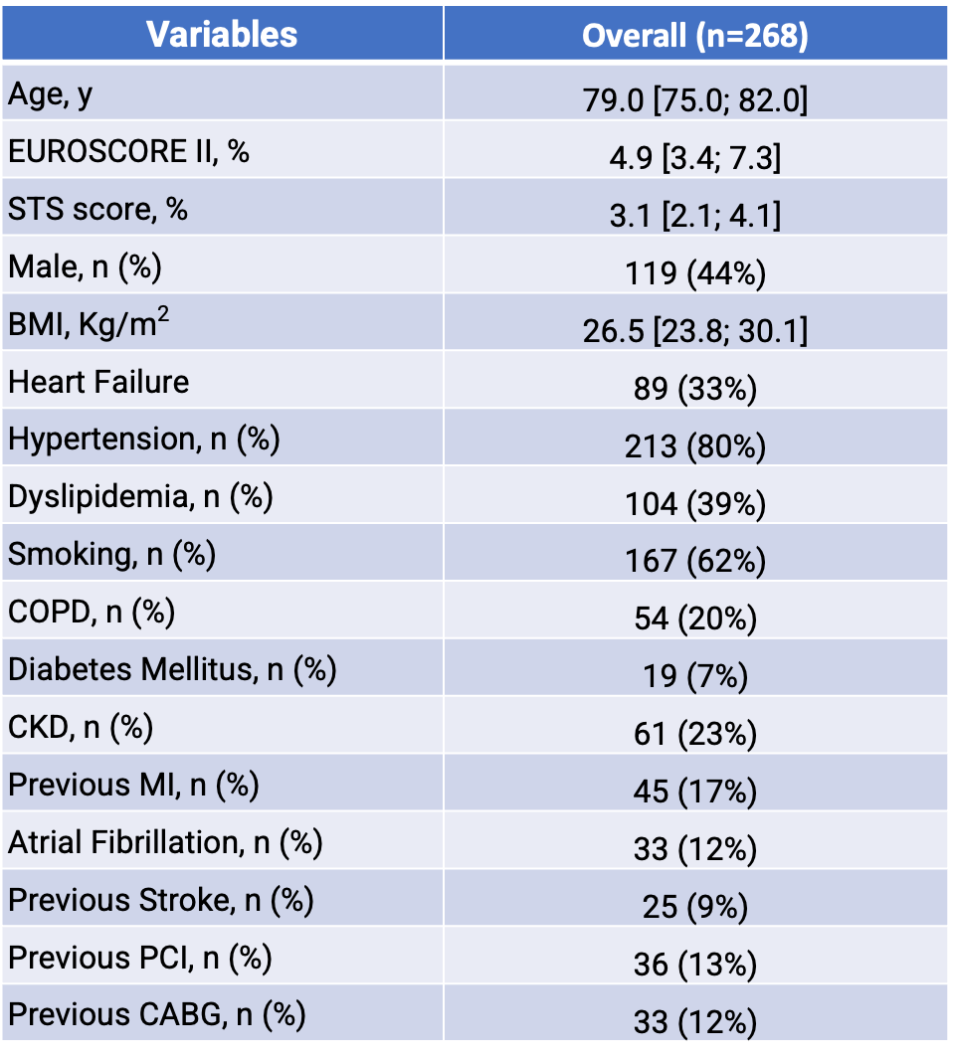

Tabela 2 - Avaliação de DAC por Angio-TC
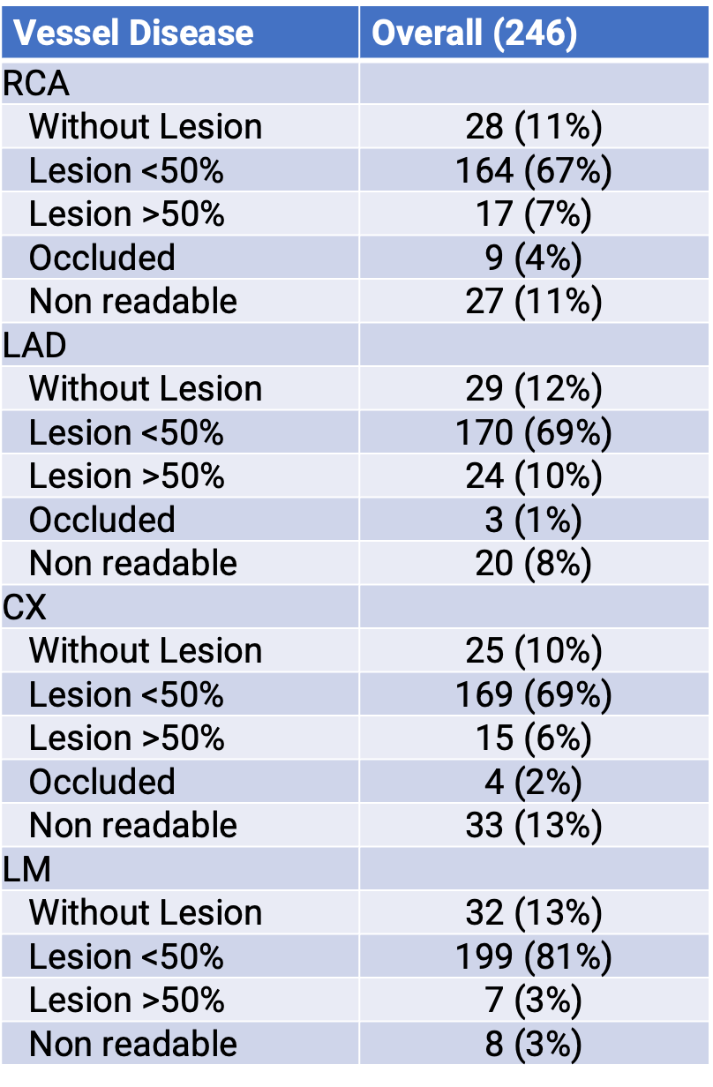

Tabela 3 - Seguimento clínico 1 ano
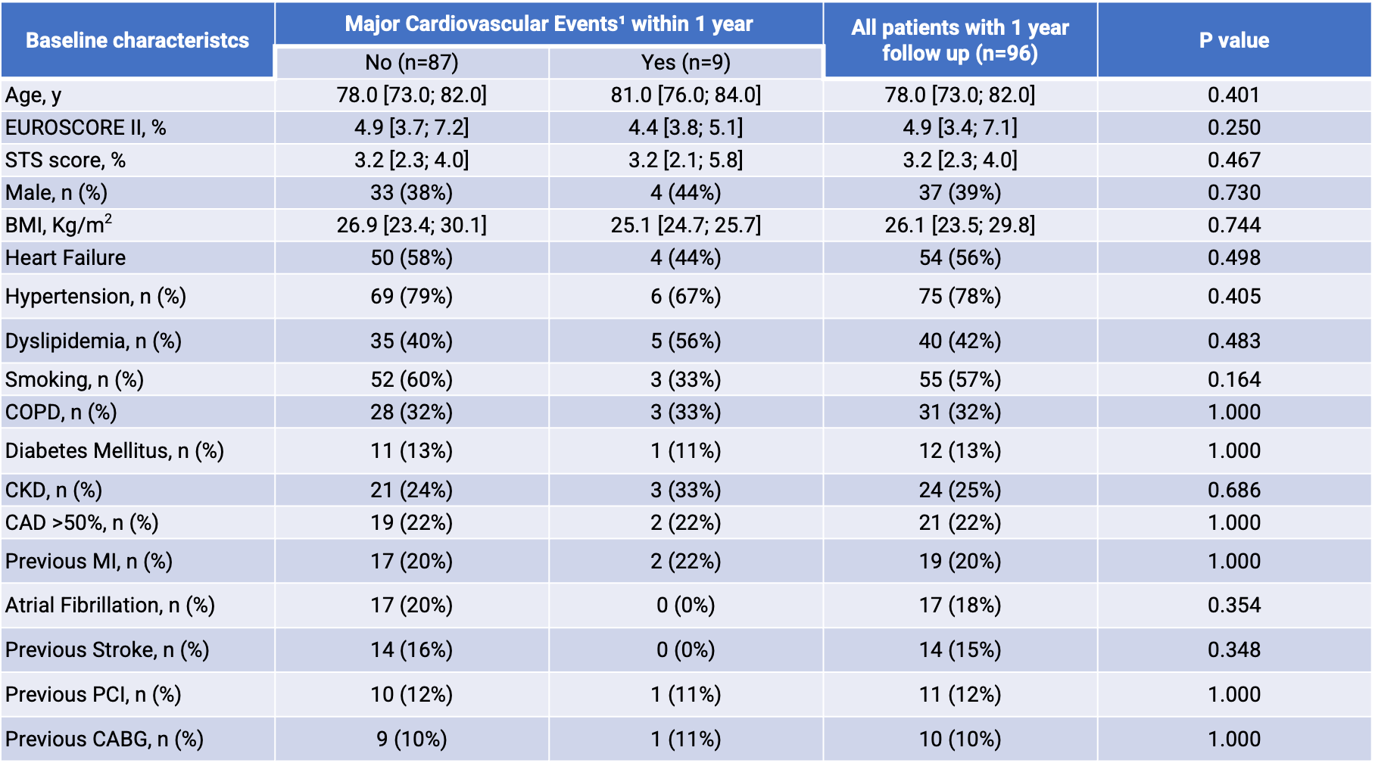

Tabela 4 - Eventos cardiovasculares durante o seguimento
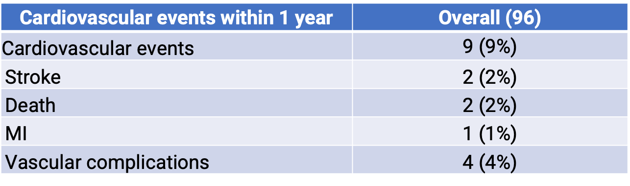

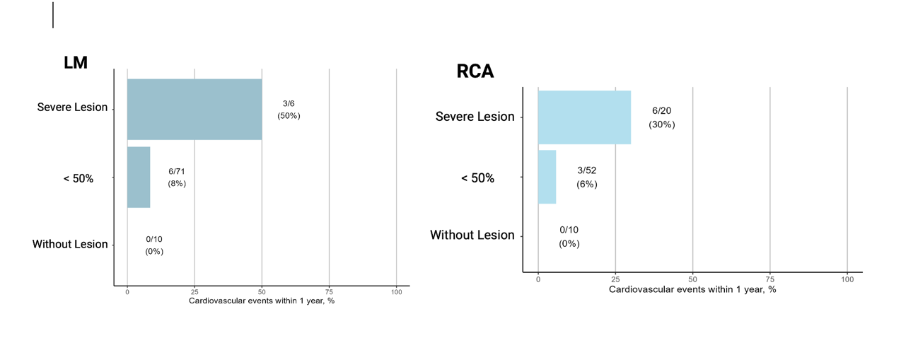
Figura 1 - Fatores preditores de EC no seguimento

